• Título:  ( ) Com foto ( x ) Sem foto  • Menção: ( x ) Direta ( ) Indireta |  | • Publicação:  • Data e Hora: 30/06/2021 - 11h00  • Clipagem: 01/07/2021
• Veículo: Mercadizar  • Editoria:  • Autoria:  • Página:  • Link: https://mercadizar.com/noticias/cel-ufam-abre-inscricoes-de-cursos-on-line-para-o-segundo-semestre/ |  | • Alcance do Veículo:  • Local de Publicação:  • Públicos Afetados:
• Natureza  ( ) Provocada  ( ) Espontânea | • Enfoque  ( x ) Positivo  ( ) Negativo  ( ) Neutro |  | • Gêneros Textuais  ( ) Notícia  ( ) Reportagem  ( ) Artigo  ( ) Nota  ( ) Edital  ( ) Outros
• Ferramentas Multimídias  ( ) Imagens  ( ) Som  ( ) Vídeo  ( ) Animação  ( ) Hipertexto | • Campus  ( ) Manaus  ( ) Parintins  ( ) Coari  ( ) Itacoatiara  ( ) Humaitá  ( ) Benjamim Constant |  | • Modalidade  ( ) Ensino  ( ) Pesquisa  ( ) Extensão  ( ) Inovação  ( ) Internacionalização  ( ) Administração Superior  ( ) Evento
• Texto completo:

CEL/UFAM abre inscrições de cursos on-line para o segundo semestre
As inscrições seguem até o dia 2 de julho, exclusivamente on-line

O Centro de Estudos de Línguas (CEL) da Faculdade de Letras da Universidade Federal do Amazonas, está com vagas abertas para cursos on-line com início no segundo semestre letivo de 2021 (julho a novembro).
Com vagas ofertadas à comunidade interna e externa à Universidade Federal do Amazonas, o edital 002/2021 – CEL/Flet/Ufam segue com inscrições até às 23h59 do dia 2 de julho de 2021, exclusivamente on-line e seguindo as normas estabelecidas pela União para Projetos Autossustentáveis em que se enquadram o projeto CEL.
Após o cadastro, o candidato receberá, via e-mail, a Guia de Recolhimento da União (GRU) para pagamento da inscrição dos cursos de proficiência, cursos regulares ou a taxa única dos cursos especiais/cursos de curta duração, conforme valores descritos no edital.
O pagamento da Guia (GRU) deverá ser realizado até a data de vencimento do boleto exclusivamente no Banco do Brasil. A inscrição só será efetivada após o envio, por e-mail, do comprovante da GRU com a confirmação/compensação pelo banco.
Dúvidas e mais informações sobre o edital devem ser enviadas ao e-mail celinguas@ufam.edu.br
Fonte: Universidade Federal do Amazonas

Comentários: ( ) Positivos ( ) Negativos ( ) Neutros
• Análise do Conteúdo:

• Título:  ( ) Com foto ( ) Sem foto  • Menção: ( ) Direta ( ) Indireta |  | • Publicação:  • Data e Hora: 30/06/2021 - 19h19  • Clipagem: 01/07/2021
• Veículo: Portal do Holanda  • Editoria:  • Autoria:  • Página:  • Link: https://www.portaldoholanda.com.br/amazonas/ufam-divulga-datas-de-lancamentos-de-editais-para-psc-confira |  | • Alcance do Veículo:  • Local de Publicação:  • Públicos Afetados:
• Natureza  ( ) Provocada  ( ) Espontânea | • Enfoque  ( ) Positivo  ( ) Negativo  ( ) Neutro |  | • Gêneros Textuais  ( ) Notícia  ( ) Reportagem  ( ) Artigo  ( ) Nota  ( ) Edital  ( ) Outros
• Ferramentas Multimídias  ( ) Imagens  ( ) Som  ( ) Vídeo  ( ) Animação  ( ) Hipertexto | • Campus  ( ) Manaus  ( ) Parintins  ( ) Coari  ( ) Itacoatiara  ( ) Humaitá  ( ) Benjamim Constant |  | • Modalidade  ( ) Ensino  ( ) Pesquisa  ( ) Extensão  ( ) Inovação  ( ) Internacionalização  ( ) Administração Superior  ( ) Evento
• Texto completo:

Ufam divulga datas de lançamentos de editais para PSC; confira

Foto: Divulgação
Manaus/AM - A universidade Federal do Amazonas (UFAM) divulgou, nesta quarta-feira (30), as datas de lançamentos de editais do PSC 2021.
Os estudantes da 3ª série do Ensino Médio, o edital será publicado no dia 20 de julho. Para os alunos da 1ª e 2ª série do Ensino Médio, o edital estará disponível no dia 20 de agosto deste ano.
O ingresso é para o 1º semestre de 2021 com previsão de início em janeiro de 2022.

Comentários: ( ) Positivos ( ) Negativos ( ) Neutros
• Análise do Conteúdo:

• Título:  ( ) Com foto ( ) Sem foto  • Menção: ( ) Direta ( ) Indireta |  | • Publicação:  • Data e Hora: 30/06/2021 - 15h18  • Clipagem: 01/07/2021
• Veículo: Em Tempo  • Editoria:  • Autoria:  • Página:  • Link: https://d.emtempo.com.br/cotidiano-pais/236249/futuro-das-demarcacoes-de-terras-indigenas-sera-decidido-hoje-30 |  | • Alcance do Veículo:  • Local de Publicação:  • Públicos Afetados:
• Natureza  ( ) Provocada  ( ) Espontânea | • Enfoque  ( ) Positivo  ( ) Negativo  ( ) Neutro |  | • Gêneros Textuais  ( ) Notícia  ( ) Reportagem  ( ) Artigo  ( ) Nota  ( ) Edital  ( ) Outros
• Ferramentas Multimídias  ( ) Imagens  ( ) Som  ( ) Vídeo  ( ) Animação  ( ) Hipertexto | • Campus  ( ) Manaus  ( ) Parintins  ( ) Coari  ( ) Itacoatiara  ( ) Humaitá  ( ) Benjamim Constant |  | • Modalidade  ( ) Ensino  ( ) Pesquisa  ( ) Extensão  ( ) Inovação  ( ) Internacionalização  ( ) Administração Superior  ( ) Evento
• Texto completo:

Futuro das demarcações de terras indígenas será decidido hoje (30)
Decisão a ser tomada pelo STF é considerada uma das mais importantes para os povos indígenas desde a Constituição de 1988

Manaus - Esta quarta-feira (30) pode ser um dia inesquecível para os indígenas que vivem no Brasil. O Supremo Tribunal Federal (STF) irá votar o Recurso Extraordinário (RE) 1.017.365, que trata de uma reintegração de posse do povo Xokleng, em Santa Catarina. O caso ganhou atenção nacional e como a Suprema Corte reconheceu a “repercussão geral”, o caso vai fixar orientações gerais para todas as demarcações de terras indígenas. Entenda o que deve mudar após o julgamento.
O que está em jogo é o direito à terra, assegurado aos indígenas na Constituição Federal de 1988. De um lado, existe a 'teoria do indigenato', que reconhece os indígenas como donos originários das terras que ocupavam antes da colonização.
Do outro, está a 'teoria do marco temporal'. Esta última veio por meio de um Projeto de Lei (490/2007), mas também de um parecer da Advocacia Geral da União (AGU), e diz que as demarcações de terras só serão concedidas a indígenas que tenham como provar ocuparem as terras desde 1988.
Indígenas no Brasil | Foto: Waldick Junior
A teoria do indigenato é baseada na Constituição, em seu artigo 231, que diz: "são reconhecidos aos índios sua organização social, costumes, línguas, crenças e tradições, e os direitos originários sobre as terras que tradicionalmente ocupam, competindo à União demarcá-las, proteger e fazer respeitar todos os seus bens".

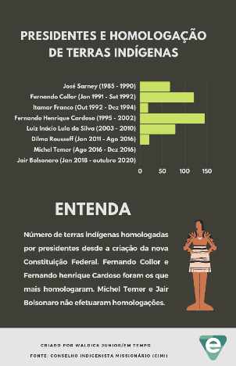
Demarcação de terras indígenas por presidentes | Foto: Waldick Junior
Já a teoria do Marco Temporal foi proposta pela bancada ruralista, considerada pelos indígenas como seus principais inimigos, devido aos conflitos de interesses entre ambos a respeito das terras ocupadas ou reivindicadas por populações tradicionais.
O que defendem indígenas

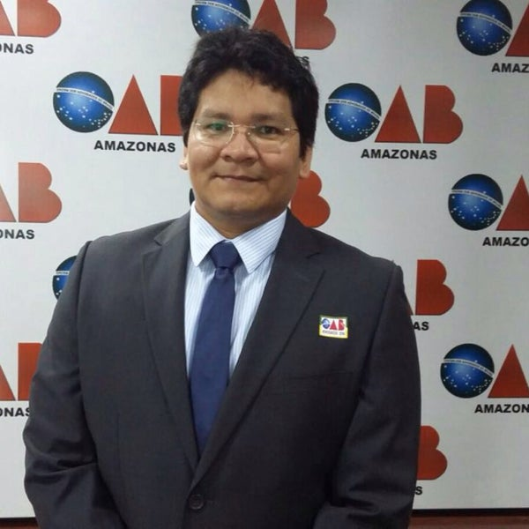
Advogado Eliesio, do povo Marubo | Foto: Divulgação
O advogado indígena Eliesio Marubo, faz uma análise da situação atual das demarcações de terras. Para ele, o Marco Temporal é inconstitucional.
"O marco não tem porque prosperar, pois, ele vai contra o que diz expressamente a Constituição Federal e entendimentos do próprio Supremo Tribunal Federal. Esse marco firma uma tese que só tem direito a terra o povo indígena que tenha como provar estar em sua terra no dia 5 de abril de 1988, mas temos muitos outros casos, não é possível generalizar", explica o jurista.
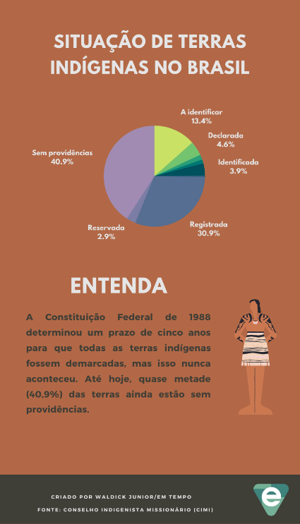
Terras demarcadas | Foto: Waldick Junior
A Constituição Federal e o art. 67 do Ato das Disposições Constitucionais Transitórias (ADCT) garante aos indígenas que suas terras serão demarcadas em até cinco anos após a promulgação da Constituição Federal, que ocorreu em 1988. Essa 'promessa' nunca foi realizada. Após 33 anos, menos da metade das terras indígenas ainda não foi demarcada.
"Essa questão [de demarcações] deveria ser uma política de Estado, mas com o passar do tempo e a prostituição de políticos, nunca foi cumprida. Nós, indígenas, temos feito um papel de tomar a frente desse processo para podermos garantir nosso direito básico à terra", diz Eliesio Marubo.
Expulsos da terra

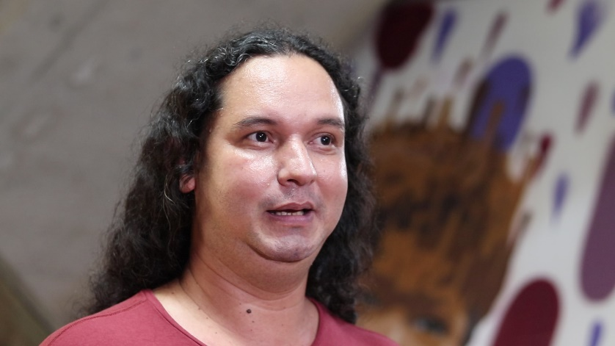
Antropólogo e doutorando da Universidade Federal do Amazonas (Ufam). Ele trabalha com a temática de indígenas em contexto urbano há 16 anos | Foto: Brayan Riker
O antropólogo Clayton Rodrigues, estuda territórios e processos de territorialidade e explica como muitos indígenas também foram expulsos de seus territórios, o que os obrigou a ir para o contexto urbano. Ou seja, não puderam estar em seu território tradicional em 1988, porque haviam sido expurgados.
"Essa discussão [do marco temporal], na verdade, começa com a demarcação da terra indígena Raposa Serra do Sol, em Roraima. Naquele caso, se utilizou esse argumento [de conceder a terra, porque os indígenas já estavam lá em 1988] e expandiram esse conceito para qualquer outro tipo de processo de demarcação de terra no País", explica o antropólogo.
O principal erro da prática, esclarece o especialista, é porque o marco não leva em conta a complexidade dos processos de tomada de territórios vividos pelos indígenas. Clayton dá apenas um exemplo.
"Lá no Sul, há uma discussão com o povo Xokleng, que passou recentemente por um pedido de delimitação de terra. Mas o processo é diferente. Eles, desde o século XVIII, não vivem mais onde ocupavam, porque foram expulsos do agronegócio que chegou na região Sul. Ou seja, são indígenas e têm direito à terra, mas diferente dos de Roraima, eles não estavam em sua terra em 1988, porque foram expropriados. Só por isso, eles não podem mais ter sua terra demarcada?" Questiona o antropólogo.
Assista ao vídeo sobre direitos indígenas, da WEBTV EM TEMPO:

Comentários: ( ) Positivos ( ) Negativos ( ) Neutros
• Análise do Conteúdo:

• Título:  ( ) Com foto ( ) Sem foto  • Menção: ( ) Direta ( ) Indireta |  | • Publicação:  • Data e Hora: 30/06/2021 - 11h08  • Clipagem: 01/07/2021
• Veículo: Segs  • Editoria:  • Autoria:  • Página:  • Link: https://www.segs.com.br/saude/297629-cirurgiao-reforca-importancia-do-diagnostico-precoce-do-cancer-de-cabeca-e-pescoco |  | • Alcance do Veículo:  • Local de Publicação:  • Públicos Afetados:
• Natureza  ( ) Provocada  ( ) Espontânea | • Enfoque  ( ) Positivo  ( ) Negativo  ( ) Neutro |  | • Gêneros Textuais  ( ) Notícia  ( ) Reportagem  ( ) Artigo  ( ) Nota  ( ) Edital  ( ) Outros
• Ferramentas Multimídias  ( ) Imagens  ( ) Som  ( ) Vídeo  ( ) Animação  ( ) Hipertexto | • Campus  ( ) Manaus  ( ) Parintins  ( ) Coari  ( ) Itacoatiara  ( ) Humaitá  ( ) Benjamim Constant |  | • Modalidade  ( ) Ensino  ( ) Pesquisa  ( ) Extensão  ( ) Inovação  ( ) Internacionalização  ( ) Administração Superior  ( ) Evento
• Texto completo:

Cirurgião reforça importância do diagnóstico precoce do Câncer de Cabeça e Pescoço
A campanha “Julho Verde” busca conscientizar a população sobre o enfrentamento e a prevenção do câncer da região da cabeça e do pescoço. Entre os tipos mais frequente de câncer no mundo, o câncer de cabeça e pescoço é o quinto mais incidente tanto em homens quanto em mulheres.
Apesar da insegurança sobre o futuro, em razão da Covid-19, uma certeza ainda existe: a prevenção contra o câncer deve continuar. Denominado como “Julho Verde”, o mês chama atenção para o combate ao Câncer de Cabeça e Pescoço, responsável por cerca 10 mil mortes a cada ano no país, o que faz especialistas e entidades médicas buscarem conscientizar a população sobre a importância do diagnóstico precoce, principalmente porque o medo do vírus fez com que muitas pessoas parassem de fazer a prevenção dessas doenças.
“Este tipo de câncer tem índice elevado de mortalidade, principalmente porque os pacientes geralmente chegam para o tratamento da doença em estágio avançado. Por isso, o objetivo da campanha é reforçar o diagnóstico precoce, além de divulgar e alertar sobre os cuidados de prevenção e enfrentamento à doença. O diagnóstico das lesões iniciais é fundamental para garantir que o índice de cura seja alto”, destaca o cirurgião de cabeça e pescoço e membro da Sociedade Brasileira de Cirurgia de Cabeça e Pescoço (SBCCP), Dr. Bruno Albuquerque.
De acordo com a Organização Mundial de Saúde (OMS), o câncer de cabeça e pescoço é o nono tipo de câncer mais comum no mundo e quinto mais incidente no Brasil tanto em homens quanto em mulheres. O Instituto Nacional de Câncer (INCA) estima que para o triênio 2020-2022 sejam diagnosticados 685 mil novos casos de câncer no Brasil, incluindo todas as áreas além da cavidade oral, como a língua e boca, e órgãos como laringe, faringe, seios paranasais, cavidade nasal e glândulas salivares.
Segundo o cirurgião, os sinais e sintomas dos tumores malignos da região da cabeça e do pescoço irão depender principalmente da localização, dimensão e tipo de tumor. “Grande parte desses tumores malignos se manifestam inicialmente como uma lesão (“ferida”) que não cicatriza ou como um nódulo no pescoço persistente que pode ser indolor. Por se tratar geralmente de tumores com altas taxas de agressividade e rápido crescimento, o retardo na identificação e diagnóstico dessas lesões faz com que na grande maioria dos casos o tumor já seja detectado nas fases mais avançadas, comprometendo significativamente as taxas de cura e aumentando as chances de sequelas e complicações do tratamento”, explica.
O especialista reforça que na maioria dos casos os tumores são evitáveis e ocorrem por adoção de maus hábitos. “O excesso de exposição à luz solar é um dos principais fatores de risco, pois pode provocar câncer de pele, afetando a região da cabeça e pescoço; o consumo de cigarro e álcool, pois são elementos desencadeadores do câncer; além da presença de alguns tipos do vírus HPV (papiloma vírus)”.
Abaixo, o médico listou algumas dicas de prevenção:
1- Use chapéu, boné, filtro solar para evitar exposição solar, principalmente em horários de sol mais intenso;
2- Pare de fumar e evite ficar exposto à fumaça;
3- Evite o consumo acentuado e frequente de bebida alcoólica.
Mitos e verdades sobre a doença:
“Câncer na boca pode ser causado pelo uso de próteses dentárias”
VERDADE, se a prótese estiver mal adaptada e causar trauma crônico e constante em local já propício para o desenvolvimento de câncer. Porém nem todos os casos irão evoluir para câncer. É necessário que haja uma predisposição genética.
“Enxaguantes bucais têm relação com a formação de tumores na boca”
MITO, mas deve-se evitar enxaguantes bucais com álcool na composição, uma vez que o mesmo pode causar danos nas mucosas orais.
“A cirurgia de retirada da laringe impede que o paciente volte a falar”
DEPENDE. Hoje em dia há opções de cirurgia com preservação funcional da laringe (as chamadas cirurgias parciais ou subtotais), além disso há diversas formas de reabilitação que auxiliam na adequação do processo fonatório.
Sobre Bruno Albuquerque
Formado em Medicina pela Universidade Federal do Amazonas, com pós-graduação em Microcirurgia Reconstrutiva em Cabeça e Pescoço pela Universitat Autònoma de Barcelona (UAB Barcelona), Bruno Albuquerque é especialista em Cirurgia Geral pelo Colégio Brasileiro de Cirurgiões (CBC); em Cirurgia de Cabeça e Pescoço pela Pontifícia Universidade Católica (PUC/RJ), Sociedade Brasileira de Cirurgia de Cabeça e Pescoço (SBCCP) e Instituto Nacional de Câncer (INCA). É membro do Colégio Brasileiro de Cirurgiões e membro da Sociedade Brasileira de Cirurgia de Cabeça e Pescoço.
Atualmente trabalha como médico titular da seção de Cirurgia de Cabeça e Pescoço do Instituto Nacional de Câncer e do Hospital Central da Aeronáutica; e professor convidado do Curso de Pós-Graduação em Cirurgia Cérvico-facial da Pontifícia Universidade Católica (PUC/RJ).

Comentários: ( ) Positivos ( ) Negativos ( ) Neutros
• Análise do Conteúdo:

• Título:  ( ) Com foto ( ) Sem foto  • Menção: ( ) Direta ( ) Indireta |  | • Publicação:  • Data e Hora: 30/06/2021  • Clipagem: 01/07/2021
• Veículo: Radar Amazônico  • Editoria:  • Autoria:  • Página:  • Link: https://radaramazonico.com.br/defensoria-publica-abre-selecao-para-vaga-de-estagio-em-coari/ |  | • Alcance do Veículo:  • Local de Publicação:  • Públicos Afetados:
• Natureza  ( ) Provocada  ( ) Espontânea | • Enfoque  ( ) Positivo  ( ) Negativo  ( ) Neutro |  | • Gêneros Textuais  ( ) Notícia  ( ) Reportagem  ( ) Artigo  ( ) Nota  ( ) Edital  ( ) Outros
• Ferramentas Multimídias  ( ) Imagens  ( ) Som  ( ) Vídeo  ( ) Animação  ( ) Hipertexto | • Campus  ( ) Manaus  ( ) Parintins  ( ) Coari  ( ) Itacoatiara  ( ) Humaitá  ( ) Benjamim Constant |  | • Modalidade  ( ) Ensino  ( ) Pesquisa  ( ) Extensão  ( ) Inovação  ( ) Internacionalização  ( ) Administração Superior  ( ) Evento
• Texto completo:

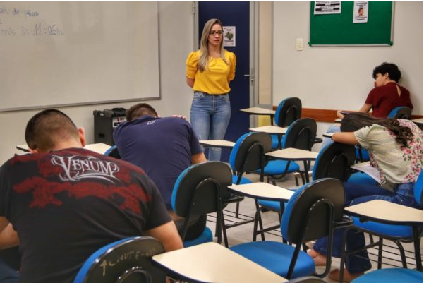
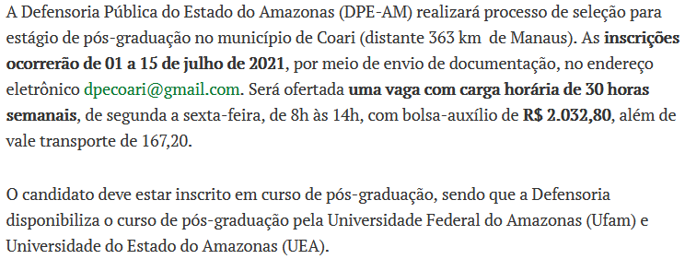

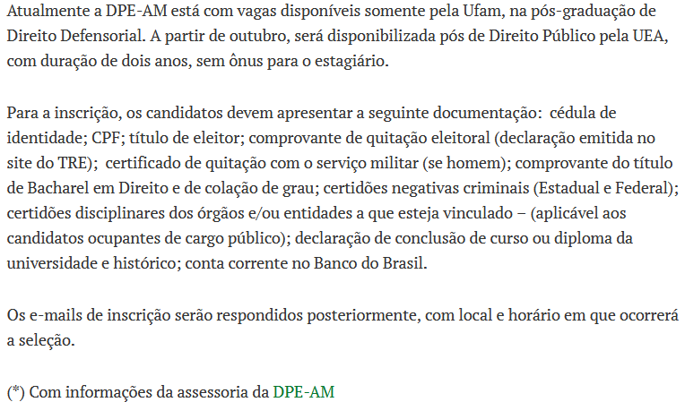
Comentários: ( ) Positivos ( ) Negativos ( ) Neutros
• Análise do Conteúdo:

• Título:  ( ) Com foto ( ) Sem foto  • Menção: ( ) Direta ( ) Indireta |  | • Publicação:  • Data e Hora: 30/06/2021 - 20h03  • Clipagem: 01/07/2021
• Veículo: Em Tempo  • Editoria:  • Autoria:  • Página:  • Link: https://d.emtempo.com.br/politica-amazonas/311929/frente-parlamentar-reativa-rede-estadual-de-mulheres-empreendedoras |  | • Alcance do Veículo:  • Local de Publicação:  • Públicos Afetados:
• Natureza  ( ) Provocada  ( ) Espontânea | • Enfoque  ( ) Positivo  ( ) Negativo  ( ) Neutro |  | • Gêneros Textuais  ( ) Notícia  ( ) Reportagem  ( ) Artigo  ( ) Nota  ( ) Edital  ( ) Outros
• Ferramentas Multimídias  ( ) Imagens  ( ) Som  ( ) Vídeo  ( ) Animação  ( ) Hipertexto | • Campus  ( ) Manaus  ( ) Parintins  ( ) Coari  ( ) Itacoatiara  ( ) Humaitá  ( ) Benjamim Constant |  | • Modalidade  ( ) Ensino  ( ) Pesquisa  ( ) Extensão  ( ) Inovação  ( ) Internacionalização  ( ) Administração Superior  ( ) Evento
• Texto completo:

Frente Parlamentar reativa Rede Estadual de Mulheres Empreendedoras
Com o avanço da imunização a nova diretoria retoma as atividades de forma moderada e estratégica para atender o público feminino.

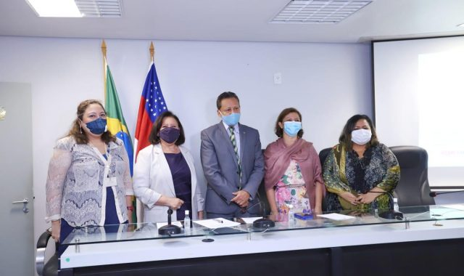
O deputado Adjuto Afonso (PDT) relançou nesta quarta-feira, 30, a Rede Estadual de Mulheres Empreendedoras do Amazonas (Reme/AM), que ficou desativada após sua criação, em 2020, por conta da pandemia. | Foto: Divulgação
Manaus - Desativada logo após sua criação 2020 por conta da pandemia, a Rede Estadual de Mulheres Empreendedoras do Amazonas (Reme/AM) foi relançada, nesta quarta-feira (30), pelo deputado Adjuto Afonso (PDT). Com o avanço da imunização, a nova diretoria retoma as atividades de forma moderada e estratégica para atender o público feminino.
“A Rede das Mulheres Empreendedoras está dentro da Frente Parlamentar de Apoio ao Empreendedorismo, presidida por mim, e que hoje reinicia as atividades. As mulheres se destacam no empreendedorismo e precisam desse apoio, então a Frente vai através dessa Rede, treinar, capacitar e atrair mais mulheres para o segmento”, destaca o parlamentar.
A presidência da Reme/AM está nas mãos de Mirian Belmont, economista, formada, ainda em Serviço Social pela Universidade Federal do Amazonas (Ufam), além de especialista em Comércio Exterior, Política e Estratégia. Ela explicou como será executado o trabalho da Rede para alcançar as mulheres empreendedoras.
“A Rede vai ter uma missão imprescindível no estado, nós pretendemos lançar treinamentos, capacitações, e apoio às mulheres empreendedoras. Sabemos que devido a esse cenário da pandemia, vemos a real necessidade de buscarmos alternativas e a Rede tem a missão de proporcionar às mulheres que querem empreender, todo esse trabalho de facilitação”, disse Mirian.
Além de Mirian Belmont, a diretoria executiva conta com Ana Paula Ribeiro Pontes Izel (vice-presidente), Edcleia Silva de Oliveira Nogueira (diretora administrativa e financeira), e, Simone Meira de Lima (secretária). Como conselheiras: Maria José Alves da Silva Normando, Maria Cione Guimarães Queiroz, Christina Prado Mendes de Mello e Maria Helena Souza Garcia e Andréa Rocha.
*Com informações da assessoria

Comentários: ( ) Positivos ( ) Negativos ( ) Neutros
• Análise do Conteúdo:

